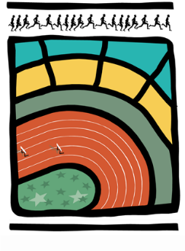

AVIS AUX CERCLES 2016 / N°43
LL/Ch. D/139 Bruxelles, le 13 décembre 2016

1. COMMUNIQUES DE LA LBFA
1.1. Examen de promotion – niveau 2 et 3
1.2. Appel à candidatures – Organisations 2017 restant à attribuer
1.3. Attribution des Championnats 2017
1.4. Fermeture des bureaux LBFA - fin d’année

- COMMUNIQUES DE LA LBFA

  - Examen de promotion – niveau 2 et 3
Veuillez noter que ces examens se dérouleront le 26 mars 2017 à 10h00 au 3ème étage de la maison de l’athlétisme.

Les inscriptions doivent parvenir à l’adresse mail suivante : commission.officiels@lbfa.be pour le 31 janvier 2017.
  - Appel à candidatures – Organisations 2017 restant à attribuer
Un appel à candidatures est lancé pour les organisations 2017 suivantes :

- CB Masters 2017/samedi 17 et dimanche 18 juin 2017
- CB de Pentathlon de lancers masters (date à proposer)
- CB des 10 kms sur route (date à proposer - soumission minimum de 1000€)

Les cercles désireux d’organiser sont priés de rentrer leur candidature auprès de la LBFA pour le jeudi 5 janvier 2017 à 12h00 au plus tard à l’adresse mail suivante : lbfa@skynet.be.
  - Attribution des Championnats 2017

- Les Championnats LBFA d’Epreuves Combinées des 27 et 28 mai 2017 sont attribués au CSF
- Les CB de Trail sont attribués au RIWA : Trail du Hérou à NADRIN, le samedi 9 septembre 2017
  - Fermeture des bureaux LBFA - fin d’année
Les bureaux de la LBFA seront fermés :

- Les vendredis 23 et 30.12.2016
- Le lundi 2 janvier 2017, à partir de 12h00.

Les derniers envois postaux (licences, courriers,…) se feront les mercredis 21.12 et 28.12.2016.

Pendant la semaine du 26.12 au jeudi 29.12, en raison de congés de membres du personnel, seul un service réduit sera assuré. Ne seront traités que les dossiers et demandes requérant l’urgence.

